AN707 scheda creata il 27 ottobre 2025
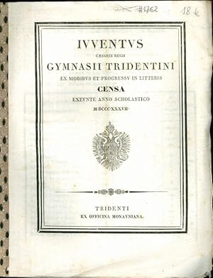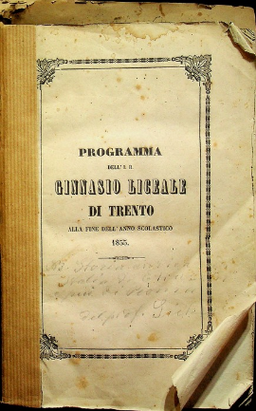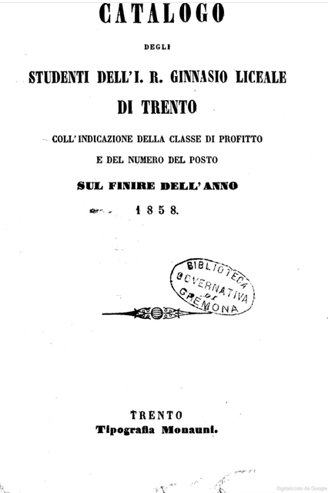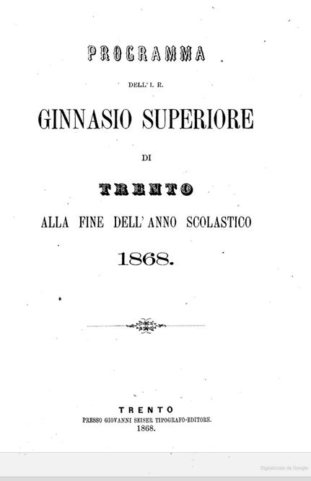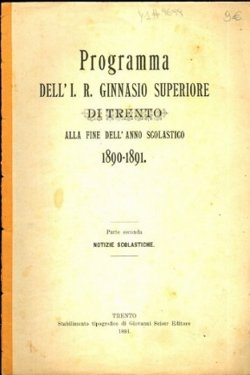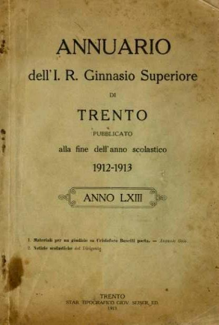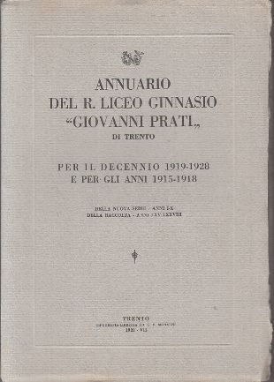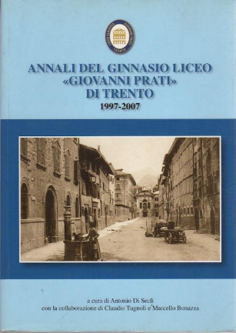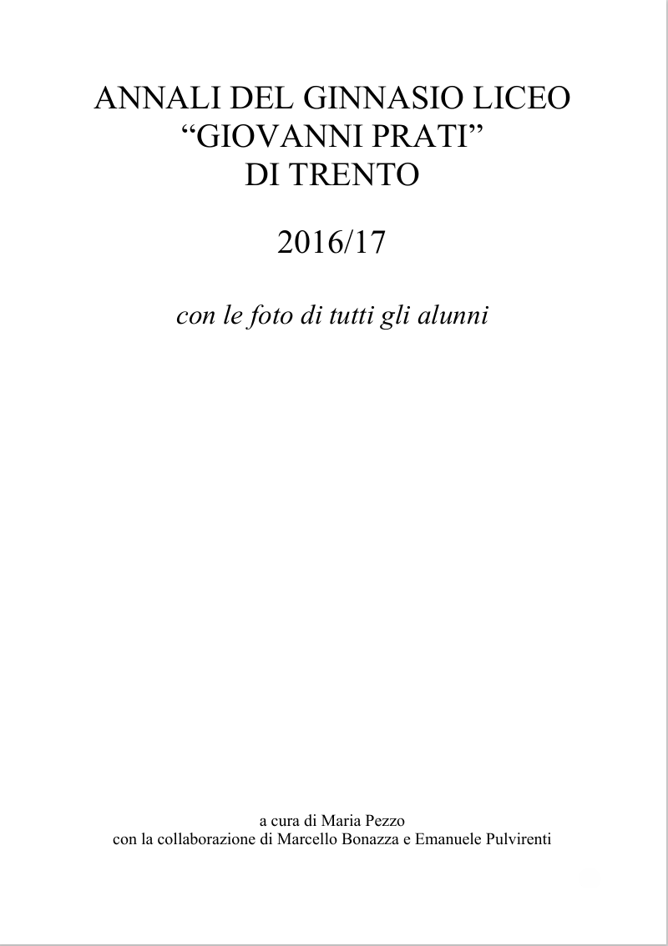
Descrizione storico-bibliografica
*Catalogo degli studenti del Reg. Bav. Ginnasio di Trento nell'anno scolastico ... : colla loro classe e nota in ciascheduno oggetto. – Trento : [s.n., 1808]. – 1 volume
*Catalogo degli studenti del Regio Liceo, e Ginnasio di Trento nell'anno scolastico ... : colla loro classe, e nota in ciascheduno oggetto. – Trento [s.n., 1810]. – 1 volume
*Iuventus Caesarei Regii Gymnasii Tridentini : ex moribus et progressu in litteris censa exeunte anno scholastico ... - Tridenti : ex officina Monauniana, [1816-1841?]. - volumi ; 4°. ((Annuale. - Numeri romani nel titolo. - UBOE079467
Varianti del titolo:
*Juventus Gymnasii tridentini ex moribus et progressu in litteris (1816-1820)
*Iuuentus Caesarei Regii Gymnasii Tridentini ex moribus et progressu in litteris censa exeunte anno scholastico … (1830)
*Catalogo degli studenti dell'I. R. ginnasio liceale di Trento : coll'indicazione della classe di profitto e del numero del posto sul finire dell'anno …. – 1851-1859. - Trento : Tipografia Monauni, [1851-1859]. – 9 volumi; 23 cm. ((Annuale. - LO11098610
Copia digitale: 1858
Editore: Monauni

*Programma dell'I. R. Ginnasio liceale di Trento : alla fine dell'anno scolastico ... - 1851-1858. - Trento : Tipografia Monauni, 1851-1858. – 8 volumi ; 23 cm. (Annuale
Autore: Ginnasio liceale di Trento
Copia digitale: 1858
*Programma dell'I. R. Ginnasio superiore di Trento : alla fine dell'anno scolastico .... - 1859-57 (1906/1907). - Trento : Giovanni Seiser, 1859-1907. – 49 volumi ; 23 cm. ((Annuale. - TSA1748109
Autore: Ginnasio superiore di Trento
Copia digitale: 1868
*Annuario dell'I. R. Ginnasio superiore di Trento : pubblicato alla fine dell'anno scolastico .... – 58 (1907/1908)-64 (1913/1914). - Trento : Tip. G. Seiser, 1908-1914. – 7 volumi ; 23 cm. ((Annuale. - Il titolo e il sottotitolo variano. - L'editore varia. - TSA1818583
Autore: Ginnasio superiore di Trento
*Annuario del R. Liceo-Ginnasio Giovanni Prati di Trento. – 1915/1928- . - Trento : G. B. Monauni, [1928-1936]. – 9 volumi : ill. ; 25 cm. ((Annuale. – Dal 1929/1930: Arti Graf. A. Scotoni. - BVE0237416
Varianti del titolo:
*Annuario per l'anno scolastico ... / R. Liceo ginnasio Giovanni Prati, Trento
*Annuario / R. Liceo Ginnasio Giovanni Prati, Trento
Autore: Ginnasio liceo Giovanni Prati <Trento>
Soggetto: Trento - Ginnasio Liceo Giovanni Prati – Annuari
Classe: D373.2380945385
*Annali del Ginnasio liceo Giovanni Prati di Trento … – 1936/1993-2017/2018. - Trento : TEMI, 1994-2019. – volumi : ill. ; 24 cm. ((Irregolare. – I curatori variano. - 1994/1997 contiene: Le collezioni scientifiche del Ginnasio liceo Giovanni Prati di Trento / a cura di Renato G. Mazzolini. -
Autore: Ginnasio liceo Giovanni Prati <Trento>
Altri autori: De Finis, Lia; Mazzolini, Renato G.; Bonazza, Marcello; Di Seclì, Antonio; Tugnoli, Claudio
Le *collezioni scientifiche del Ginnasio liceo Giovanni Prati di Trento / a cura di Renato G. Mazzolini. - Trento : Ginnasio liceo Giovanni Prati, 1997. - 358 p. : ill. ; 24 cm. – MIL0368196
Autori: Mazzolini, Renato G.; Ginnasio liceo Giovanni Prati <Trento>
Soggetto: Collezioni scientifiche - Trento - Cataloghi ; Trento - Ginnasio liceo Giovanni Prati - Cataloghi

Informazioni storico-bibliografiche
Infine, il liceo pubblica gli Annali del Ginnasio Liceo "Giovanni Prati" di Trento (4), ora con cadenza annuale. In ogni fascicolo dell'annuario è possibile trovare informa zioni statistiche e i nomi dei docenti e degli alunni maturi. Nei vecchi annuari erano ospitati inoltre saggi scientifici dei docenti del Ginnasio Liceo. Questa tradizione si è mantenuta fino ad oggi, affiancata da informazioni sulla vita scolastica, sulle attività degli alunni, sui progetti in corso e sulle innovazioni didattiche. Gli Annali sono un modo con cui la scuola, proponendo un bilancio della propria attività, realizza un'ulteriore forma di relazione con la città, la provincia e altre scuole.
(4) Presso la biblioteca del Liceo sono conservate le pubblicazioni annuali del Programma dell'I.R. Ginnasio Superiore di Trento", a partire dal 1854. Progetto di Istituto 2024-2026, p.31

Note e riferimenti bibliografici
- IL LICEO PRATI, Programmi – Annuari - Annali
- IL GINNASIO LICEO "G. PRATI" / Luisa Bortolotti
- Catalogo dei periodici microfilmati / Biblioteca comunale di Trento, Sezione periodici. Maggio 2018
- Biblioteca comunale di Trento, Sezione periodici: Catalogo dei periodici, febbraio 2021
- Liceo Classico "Giovanni Prati" 38122 Trento - Via SS. Trinità 38 Tel. 0461 980190 www.liceoprati.it e-mail: segr.liceoprati@scuole.provincia.tn.it PEC: prati@pec.provincia.tn.it Dirigente scolastico: prof.ssa Paola Baratter. PROGETTO DI ISTITUTO 2024-2026 approvato dal Collegio dei Docenti il 20/02/2024 approvato dal Consiglio dell’Istituzione il 26/03/2024

